（V终极版）

用

户

手

册

目 录

使用说明书 ……………………………………………………………… 2

用前必读 ………………………………………………………………… 3

系统主要数据库及程序运行图 ………………………………………… 4

附录：《软件使用完全例程》 …………………………………… 5

第一章 系统基本设置 ………………………………………… 6

第1节 系统登录密码与修改操作员照片 …………………… 6

第2节 系统参数设定 ……………………………………… 8

第二章 生产包操作 ……………………………………………14

第1节 生产包的意义 …………………………………… 14

第2节 生产包操作 ………………………………………14

第三章 分值表操作 ……………………………………………17

第1节 分值表的意义 ……………………………………17

第2节 分值表操作 ……………………………………… 18

第四章 人员名单操作 ………………………………………… 21

第1节 人员名单的意义…………………………………… 21

第2节 人员名单的操作…………………………………… 22

第五章 实验性输入数据 ……………………………………… 24

第六章 登记修改产量 ……………………………………… 25

第1节 计件产量的说明…………………………………… 25

第2节 计件产量的登记或修改 …………………………… 25

第3节 (全体)产量排序查看 ……………………………… 27

第七章 修改产量日期或工号…………………………………… 28

第八章 重算产量得分 ………………………………………… 29

第九章 按款号工序分类汇总产量件数 ………………………… 29

第十章 个人日情况维护 ……………………………………… 28

第1节 个人日情况是什么………………………………… 33

第2节 个人日情况 添加记录 …………………………… 34

第3节 个人日情况 删除记录 …………………………… 35

第4节 个人日情况 查看与计算更新 ……………………… 36

第5节 个人日情况 打印输出 …………………………… 37

第十一章 月产量工资管理 …………………………………… 38

第十二章 月工资管理 ………………………………………… 40

第十三章 备份数据 ……………………………………… … 42

第1节 当月数据备份(也叫月底备份)……………………… 42

第2节 当前所有数据备份（也叫安全备份）………………… 44

第十四章 清理数据 ……………………………………… … 45

第十五章 重建索引 ……………………………………… … 46

第十六章 数据转成EXCEL文件、用户注册 …………………… … 47

第1节 数据转成EXCEL文件 ……………………………… 47

第2节 用户注册 ………………………………………… 48

第十七章 退出系统 ……………………………………… … 49

使用说明书

系统简介
计件产量统计与工资管理系统，是适用于流水作业的服装生产企业进行产量统计和工资管理的软件，它具有较大的通用性。

安装说明
1.软件环境：
*适合在中文WINDOWS95、WINDOWS98或以上版本中运行。
2.硬件环境：
*需要奔腾以上CPU，内存32M或以上，显示器要求支持640X480分辨率以上，显示卡要求支持16位色或以上，带光驱，软驱，鼠标。
*打印机必须支持打印A4图幅。
3.软件安装：
本软件必须安装到计算机的硬盘上才能使用。
安装步骤如下：
（1）打开计算机电源，启动进入WINDOWS系统。
（2）将软件系统光盘放入光驱中。
（3）运行光盘中的SETUP.EXE文件。
（4）安装程序启动后，您只需按照安装画面的提示进行安装即可。
（5）注：新版本如有更新，请以软件光盘内的使用说明书内容为准。
用前必读
使用本软件前务必仔细阅读本说明书

一．版本及版权声明
1.本软件分试用版和正式版。
试用版有使用时间和使用次数限制，试用期过后就不能继续使用。
需要继续使用的请与软件供应商联系购买正式版。
2.正式版使用时必须插上保密盒，否则软件将不能正常运行。
凡不正常使用引起的系统数据损坏概不负责。
3.本软件版权所有,请勿复制。

二．软件使用前系统设置：
为达到最佳显示效果，请调节屏幕显示属性为：
分辨率：640 X 480象素。
显示色彩数 ：增强色（16位） 或以上。

调节方法：在屏幕空处单击鼠标右键，选择 “ 属性 ”，
选择 “设置”然后按上述要求设置分辨率和色彩数,保存即可。

三．软件运行流程图（见下页图）：

四．附录 《软件使用详细例程》（见附录）。

五．感谢使用本软件，希望该软件成为您工作的得力助手。

六．由于时间仓促，书中错误难免，恳请指正。

七．如有其它使用问题，请与作者联系：
联系电话：[0512] - 61561972
[0] 13857337633
联系人： 陈秀山（先生）

EMAIL： 1.6.88@163.com

主页地址：http://www.9mis.com
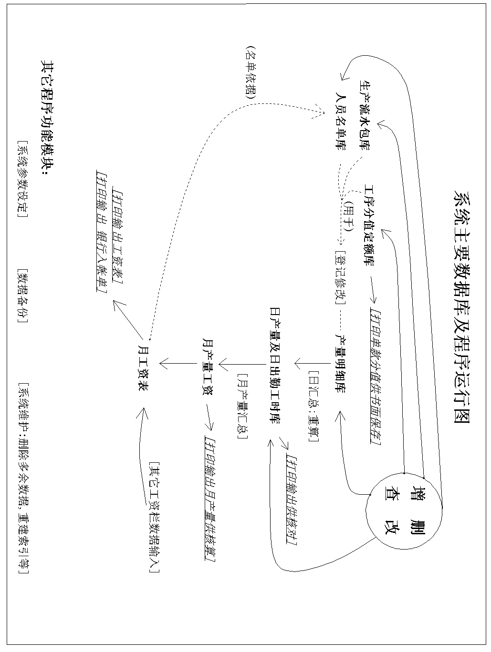

附录：《软件使用完全例程》

*用户请紧跟本例程思路操作一遍，就可以全部学到本软件系统的所有功能。

*例程每节均尽可能对相应内容作详细指导，指出操作的 目的，方法，注意

点以及系统屏幕没有提到的技巧，同时本例程还会说明软件系统的计算方

法，让用户完全透切理解。

*在此基础上，用户联系自身企业实际算法情况，进行变通设定运行。

用户注意：
每一个程序模块的退出方法，例程中均不做解释特地提出，
退出方法是下列两种其中之一：
1．按窗口右上角的关闭按纽。
2．按窗口内的“关闭、退出、返回”之类的提示按纽。
- 系统基本设置
- 系统登录密码与修改操作员照片
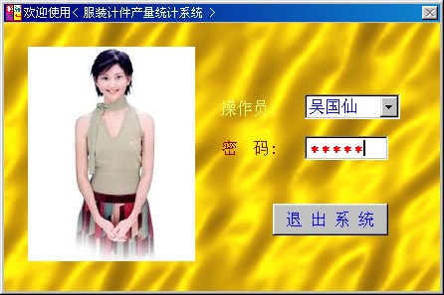
一．系统启动登录
本软件在启动时出现登录画面，系统要求选择输入用操作员和相应密码。只有输入正确的的操作员和密码才能进入下一步使用系统。

提示：凡购买本系统软件之后，使用前向作者注册登记。
由作者核对无误后，作者会直接电话告知注册码 或者 通过EMAIL等其它方式将相应的注册程序提供给用户。

注册登记：用户只需报上自已的操作员姓名 （3个汉字）
及想使用的密码（6位数字）。

例如，假设告知 操作员为：李小明，密码为：123456
作者就会（直接电话告知注册码）或者提供其相应的注册程序给用户。

用户（进入系统直接修改用户名、密码、注册码 进行注册。）或者 收到作者提供的注册程序之后，将它运行一次即可完成注册。

注意： 1.不同的操作员姓名或密码，作者提供的注册码文件也是不同的。

2．操作员的姓名将会出现在工资报表上。如 制表人：李小明

二．用户修改操作员的照片
用户可以自行更改登录时出现的操作员照片。
方法：请选择一个满意的照片文件，如：ABC.bmp 。
要求 1.它是bmp 格式。
2.宽:高 之比为 7:9 ,否则会出现图片变形现象。
将它的文件名ABC.bmp 改为 李小明.bmp 。

然后将它复制拷贝到以下文件夹目录:
C:\计件产量工资统计管理系统\GRAPHICS
将原来 李小明.bmp 这个文件覆盖掉即可。
第2节 系统参数设定
一.为什么要进行系统参数设定？
因为每个用户单位情况不相同，或者用户单位随着时间推移和单位的发展，需要针对本单位具体实际进行必要的设置或变更参数。
二.系统参数设定方法：
Ａ.“分值与工资金额间折算参数”
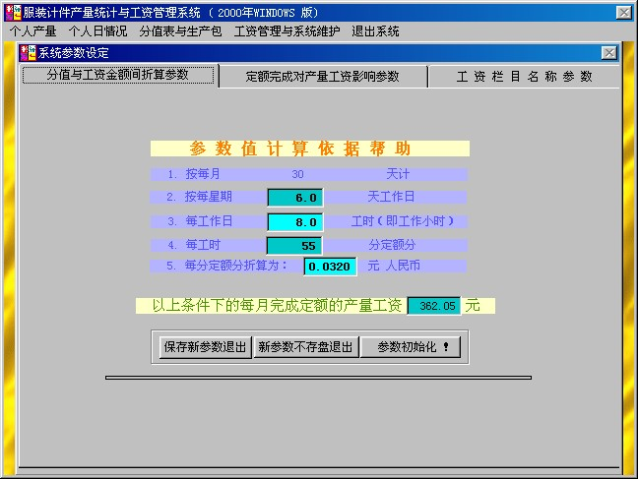
进入系统主菜单 后，依次选择菜单项
》工资管理与系统维护
》本系统维护
》系统参数设定
这样系统进入“分值与工资金额间折算参数”

在这里，共有5 处可由您进行设置参数，具体说明如下：
(1)“每分定额分折算为多少元人民币”这个系数进行设定，
比如设定为 “ 0.032 ”，
意思就是表示说 每1分产量分电脑最终换算成产量
工资就是0.032元人民币。

(2)“每工时为多少分定额分” 这个系数进行设定。
比如设定为 “ 55 ” 分

注意:这个参数应让企业中制定工序定额分的人(如车间主任)
知道,以便他今后制定出依据此参数的合理的工序定额分。

合理的这个系数,应该是与制定工序定额分相结合的。

我们可以这么理解相结合的:
每工时55分,某道工序定额分定为5分.也就表示该企业希
望一个操作工每工时(或者说小时)完成11件该工序。
或者换句说，操作工只有完成11件该工序,才表示他完成定
额指标,他才获得他的定额产量工资。

(3)“每工作日为多少工时(即工作小时)” 这个系数进行设定.
一般设为8 小时,该参数将作为个人日情况添加记录时
的日定工时的默认值.

总之以上 参数(1)影响产量工资, 参数(2)(3)影响到定额工资的确定,从而间接影响到产量工资.

(4)“按每星期 多少 天工作日” 这个系数进行设定.
例如设定为 6 。
虽然该参数不影响工资的核算,但该参数将参与估预算
“每月定额产量工资”给用户。
即以下 (5)所谓的“以上条件下的每月完成定额的产量工资多少元”。

(5)“以上条件下的每月完成定额的产量工资多少元”
这一参数是根据(1)-(4)由电脑计算出来供用户参考，或者说是电脑估预算出来给用户看。
提示:如果企业用户觉得此产量工资水平太高或太低,那么企业用户可以直接指定适当值,电脑会自动根据你的指定值,对参数(1)进行修正.之后电脑又根据新参数(1)估预算出一个新参数(5)

至此，用户您是否理解了一开始还不明白的参数(1)原来是这么来的了吧！最后，别忘了，保存新参数，即选择按纽 保存新参数退出！这样我们就完成了设置“分值与工资金额间折算参数”。
B.“定额完成对产量工资的影响”
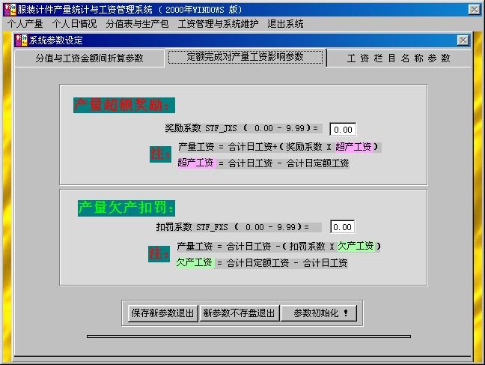
首先 在实行计件制条件下，一般企业对操作工会有一个产量定额指标来进行产量考核，基于此，对一个月则系统计算出月产量定额工资（在以后的第十一章 月产量工资管理中称为“合计日定额工资”）。
月产量定额工资 电脑是如何计算出来的呢？
程序是如下这样的 ：（比如某操作工甲为例）

他的月产量定额工资 ＝ 他的各天的 日定额产量工资 之和

某一天的日定额产量工资＝每小时定额产量工资
x当天的工作时间（小时）

其中：每小时定额产量工资 ＝“每分定额分折算为多少元人民币”
x“每工时为多少分定额分”

例如：0.032 X 55 ＝ 1.76元

当天的工作时间＝ 日定工时 + 加班时间 + 加减定额时间
例如这一天日定工时是8小时（即基准工作时间），该天安排操作工甲 加班2小时，另外他请了1小时假。那么他的工作时间是 8+2-1＝9小时 ，他的当天日定额产量工资为
1.76 X 9＝15.84元。
就这样，一个月将所有的工作日的日定额产量工资加在一起，就得
出操作工甲的当月定额产量工资。
备注：以上计算过程除了输入出勤情况给电脑（即将每一天工人的出勤时
间情况输入电脑，这个将在后面章节介绍） ，其它的计算均由电脑
自动完成。

其次 电脑根据操作员录入的各日产量自动算出日产量金额称日工资，再进行月合计，就可以得到月合计日工资。简称为合计日工资（也就是月实际产量的金额数，在第十一章中看到“合计日工资”这一个概念）。

有了 月产量定额工资 和 合计日工资，通过比较两者大小就可以得出工人甲是否完成定额指标。

最后
对于超额完成定额指标的，根据超额部份乘以一个奖励系数作为奖励额。最终 产量工资＝合计日工资 + 超额产量工资 X 奖励系数

对于欠产的，相应的有一个欠产扣罚系数。
最终 产量工资＝合计日工资 – 欠产产量工资 X 扣罚系数

备注:如果企业，对超产和欠产不进行奖和扣，您只需将奖励系数和
扣罚系数均设置为0 即可。

设置奖励系数和扣罚系数方法：
进入系统主菜单后，依次选择菜单项
》工资管理与系统维护
》本系统维护
》系统参数设定
这样系统进入系统参数设定。

之后选“定额完成对产量工资的影响”这一页框，你就可以设置奖励系数和扣罚系数。完成后，注意保存该参数之后退出。
C.“工资栏目名称参数”
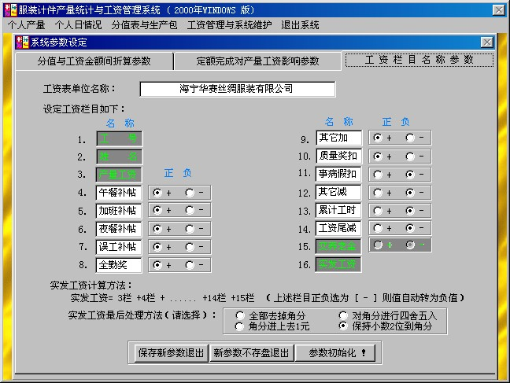
每个企业的情况不同，所设置的工资栏目名称也就各不相同，或者当企业不同时期根据需要要求修改工资栏目名称，这时你就能够很方便地通过修改本系统的“工资栏目名称参数”来实现。这也是本软件系统设计灵活的一个特色方面。

设置“工资栏目名称参数”方法：
进入系统主菜单后，依次选择菜单项
》工资管理与系统维护
》本系统维护
》系统参数设定

之后选择“工资栏目名称参数”这一页框，你就可以设置工资栏目有关的系数。
首先，请你把贵单位名称填进，如“****服装有限公司”，该名称将作为将来打印输出工资表的抬头公司名。

其次，你开始设定第4个至第14个工资栏目的中文名称，以及其对于实发工资的影响。“ + ” 表示正的工资项，“ - ”表示负的工资项。

注：1> 工号、姓名、产量工资、交养老金、实发工资这五个栏
目是系统固定有的，不可以改变的。

2>“交养老金”这一工资项指的是“员工个人缴纳养老金”
由企业在发放工资时代扣的代扣金额。

最后，你可以选择 “实发工资最后处理方法。”
共有4 个选择项，你可以根据企业实际需要进行设置。

例1 如果实际计算出的实发工资为500.35元时

按 “全部去掉角和分” 方式 ； 电脑计算为：500.00元
“对角分进行四舍五入” 500.00 元
“角分进上去1元” 501.00 元
“保持小数2位到角分。” 500.35 元

例2 如果实际计算出的实发工资为800.65元时

按 “全部去掉角和分” 方式 ； 电脑计算为：800.00元
“对角分进行四舍五入” 801.00 元
“角分进上去1元” 801.00 元
“保持小数2位到角分。” 800.35 元

完成后，注意保存该参数之后退出。

参数初始化：系统按默认的方式对各工资栏目名称进行设置。并保存到磁盘。
也就是说系统将第4个至第14个工资栏目的中文名称全部
初始化成“工资栏目”，相应的正负依次设为：
+ + + + + + + - - - -

本章小结，本章内容主要讲的是如何针对本企业用户的实际情况，进行系统的一些设置。到此为止，系统使用前的初步的基本设置工作已经完成，从下一章起你将正式进入计件工资统计的日常登记管理操作。

- 生产包操作

- 生产包的意义
在服装加工过程中,现在一般企业的做法是将同款色码的一定数量的服装裁片捆扎在一起,让它进入生产流水线进行加工生产的。
为便于叙述,我们在此称它为一个“生产包”。
按本软件设计要求,企业应对每一生产包进行编号,以便统计员输入计件工人的产量明细.这里称编号为“包号”。
另外，虽然本系统的产量登记模块也允许输入没有包号的产量明细记录。但有了包号之后，好处有二，其一就是在之后的计件工人的产量登记时，只需输入包号，就可以由电脑自动调出款号，不必输入长长的一个款号。第二个好处就是可以解决大多数企业所要解决的产量校验问题。有了生产包号，电脑就会在输入产量时刻对同一包号同一工序号的产量及时相加，如果超出该包的件数，电脑会提示警告。

- 生产包操作

生产包登记一般包含三样内容，即 包号、款号、件数。包号最大允许输入5位字符。建议企业使用4位数字，这样可以满足一般要求。

理由：从0000 – 9999 共有 一万个包号，假设每个包有20件服装，这样算下来用完一个循环的包号，就已生产出20万件服装，一般来说就可以把以前的包号删去，重新利用那批包号号码。

进行“生产包操作”方法：
进入系统主菜单后，依次选择菜单项
》分值表与生产包
》生产包
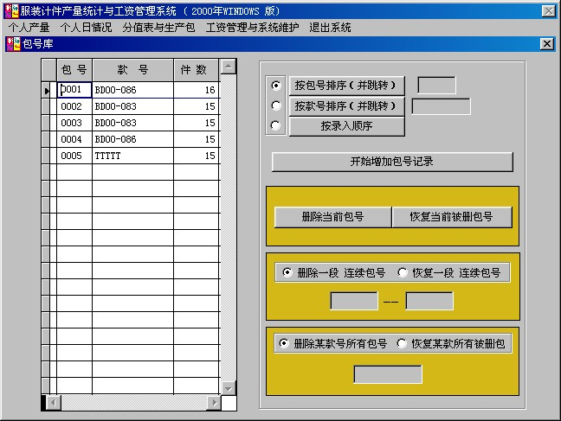
- 你这时可以修改包号内容
你可以修改包号，款号，件数

（提醒：包号不能重复，重复的话系统会提示：“包号重复！请查！！”
这时，如果你正好不想要这条包号，请把包号先改成任意一个异于
现有的所有包号名的包号，之后删除该包号，只有这样，才能退得出包号栏。）

- 按包号排序并跳转
你选“按包号排序（并跳转）”，系统会马上按包号从小到大排列，同时让你输入要跳到的
包号。一旦你输入要跳到的包号后，系统指针会马上定位到最接近包号的记录上去。

（这时，系统变成不能增加包号记录状态，即光标在包号最后一条记录按 向下光标键，
系统不自动增加一条记录）

- 按款号排序并跳转
你选“按款号排序（并跳转）”，系统会马上按款号从小到大排列，同时让你输入要跳到的
款号。一旦你输入要跳到的款号后，系统指针会马上定位到最接近款号的记录上去。

（这时，系统变成不能增加包号记录状态，即光标在包号最后一条记录按 向下光标键，
系统不自动增加一条记录）

- 按录入顺序
你选“按录入顺序”，系统会马上按录入顺序排列。

（这时，系统变成不能增加包号记录状态，即光标在包号最后一条记录按 向下光标键，
系统不自动增加一条记录）

- 开始增加包号
当你按下开始增加包号按纽时，系统会马上按录入顺序排列。
同时系统变成可以增加包号记录状态, 即光标在包号最后一条记录按 向下光标键，
系统会自动增加一条记录）

6．删除（恢复）当前包号
你可以删除当前包号 或 恢复当前被删除的包号成没被删除。
（注意：一旦退出 生产包号操作，凡做过删除的生产包将被真正彻底删除掉！）

7．删除（恢复）一段连续包号
你可以删除一段连续包号 或 恢复被删除的一段连续包号成没被删除。
你应该指定要删除或恢复删除的包号范围。
（注意：一旦退出 生产包号操作，凡做过删除的生产包将被真正彻底删除掉！）

8．删除（恢复）某款号所有包号
你可以删除某款号所有包号 或 恢复被删除的某款号所有包号成为没被删除。
你应该指定要删除或恢复删除的有关款号。

（注意：一旦退出 生产包号操作，凡做过删除的生产包将被真正彻底删除掉！）
- 分值表操作

- 分值表的意义
一般服装加工企业流水操作的加工方式情况下，计件制员工产量的统计方法,是根据服装加工过程需要,将整件服装的加工细分成许多道工序,根据各道工序所耗用的时间和工作量大小制定不同的工序单价。工序单价乘以产量件数作为统计基本单元。
鉴于此，在进行产量登记之前，必须明确划分工序。即某一款号，先要明确它到底由哪几道什么工序来加工完成。（当然根据需要，在之后必要时对已有的款号分值表可以增添工序）。这就形成该款分值表，
比如制定 款号 BD99-0123 的加工工序划分成如下分值表所示 ：
工序号 工序名称 定额分
01 裁剪 2.1
02 缝制肩 1.2
03 …… ….
04 …… ….
05 …… ….
… …… …..
… …… …..
… …… …..
16 检验 …..
17 整烫 …..
18 包装 …..

分值表指明了该款由18道工序组,每道工序有其不同的分值。
操作工甲当日做了第02道工序600件,则产量分为:
1.2 X 600 = 720 分

(产量分与金额的换算,在前一章已交代过,由一个可设置的换算
系数来进行换算. 如 1分产量分 = 0.032元,则电脑会计算出
该工人甲的日产量工资就是 0.032 X 720 =23.04元)

总之,分值表是产量统计的重要基本依据之一。
第2节.分值表操作

分值表登记一般包含三样内容，即 工序号、工序名称、定额分。对于工序号，建议企业使用2位数字（即工序号从01-99），一般款式工序数不会超过100道工序。

进行“分值表操作”方法：
进入系统主菜单后，依次选择菜单项
》分值表与生产包
》分值表
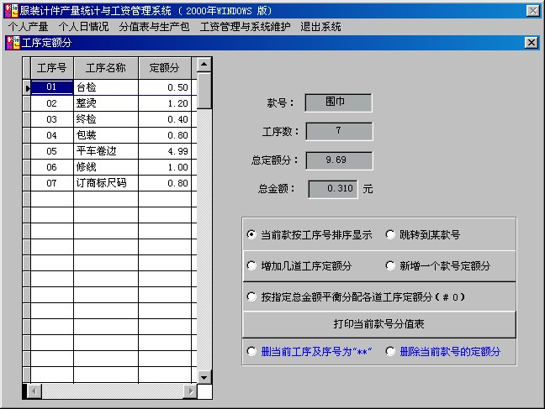
进入分值表操作界面后，你就可以如下操作了。

- 跳转到某款号
选中“跳转到某款号”，系统要求你指定要跳转到的款号，
你可以直接输入，你也可以按下拉列表，并从列表中选择跳转的款号。
指定后，系统马上跳转到你指定的款号的分值表上去。
（如果没找到你要跳转的款号分值表，则系统分值表显示为空。）

- 增加几道工序
选中“增加几道工序”，意思就是要对当前的款号的分值表进行
增加几道工序。 系统随即要求你输入要增加的工序数（0 – 9）。
增加完后,你会看到左侧分值表增加了几道工序号为 “ **”的工序。
你可以对它们进行编辑。
（注意：工序号为 “ ** ”的工序，在退出分值表操作时，将
自动被系统删除掉。）
- 新增一个款号定额分
选中“新增一个款号定额分”，表示你要建一个新款号分值表。

创建一个新款号分值表有两种方式：
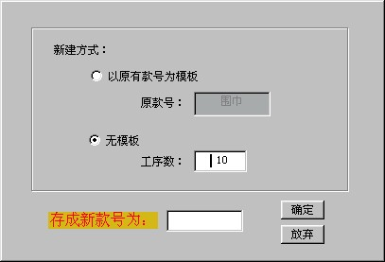
一种方式是以原有的某款号分值表作为模板，
另一种方式按直接指定工序数来创建工序名称为空值，各工序定额分为0的款号分值表来。

在填入存成新款号名，确定之后，你就可以对新创建的款号的分
值表进行编辑了。
- 按指定总金额平衡分配各道工序定额分。
选中“按指定总金额平衡分配各道工序定额分”。意思就是说，电脑按你直接指定的总金额，并把当前分值表中的各工序间的定额分作为分配比例系数，由电脑自动分配计算出新的各道工序定额分表。
- 打印当前款号分值表
按下打印当前款号分值表，你可以打印输出当前款号的分值表，作为书面资料形式保存。
- 删除当前工序及序号为“**”
你可以删除当前工序号以及工序号为“**”的工序。
- 删除当前款号的定额分
你可以删除当前款号的分值表，即当前款号所有工序分值。
- 当前款按工序号排序显示
就是说当前显示的款号的分值表，由于修改或添加的缘故，显示不再按工序号从小到大的顺序排列。当执行此功能后，电脑会刷新成按从小到大顺序排列，以方便操作员。

技巧提示:

你可以把一些特殊的工序分值,集中到一个特殊的款号的分值表中去。

此特殊款号就是: 款号= [空格]

什么是特殊工序,包括: 1.那些不是固定有的工序 如: 擦污迹
擦污迹不是每件服装一定要经过的工序,只有
那些有污迹需要擦的才有这道工序。
2.暂时工序不知道用在哪一生产包上的工序。
如:点剪橡筋, (即把整卷橡筋点记号,后剪成
一段段)
3.务工补贴 (比如,某人去做一些无法计件
的杂活如整理乱橡筋,等等。)

以上及其它类似特殊情况,分别请参考以下制定工序分值表来计件算:

款号= [空格] 的分值表中包含有以下工序

工序号 工序名称 定额分
05 擦污迹 5 (表示擦1个污迹给产量分5分)
06 点剪橡筋 2 (表示点剪1件用的橡筋给产量分2分)
08 杂活补贴 1 (根据做杂活时间和劳动强度给予登记
一定件数的杂活补贴这道工序的产量明细。)
- 人员名单操作
- 人员名单的意义
对于本软件中的服装厂人员名单表，你可以把要发工资的人员全部输入，该人员名单作为最终电脑输出工资表的名单依据。
★人员名单中的小组，表示该人员归属第几小组，同一小组人员的工资单打印在一起。（注：小组值允许输入0-9，A-Z，a-z）
★人员名单中的工号，表示对人员的统一编号。工号由4位数字组成。
（0000 – 9999）
★人员名单的是否直接人产人员，表示该人员的性质。
本系统规定，凡是直接生产人员的，表示该人员实行计件工资。
凡非直接生产人员的，表示该人员不实行计件工资。（比如小组长，发料员等等不能实行计件的，可以由
企业规定固定产量工资或比照小组的平均工资乘以一定的系数。）
提示A：是直接生产人员的，之后的工资栏中的产量工资是不能修改的。（由电脑自动计算导入）
非直接生产人员的，之后的工资栏中的产量工资是由操作员直接输入的，并且可以随时修改的。
提示B：是/否 直接生产人员的切换，可以通过鼠标双击该栏，
也可以通过光标位于该栏时按空格键来切换，当然也可以直接输入“是”或“否”。
★人员名单中的交养老金金额，表示该人员个人承担缴纳的养老金金额,该数值最终体现在工资表中的交养老金(即：企业为个人代扣养老金的金额。)
★人员名单中的银行账号，表示人员的银行帐号。最多可以由20位数字组成。

银行帐号的目的用途是，当企业的每月工资由银行代发情况下。则本系统电脑在月底时依据所输入的各人银行帐号，生成工资银行入帐单，以作为提交银行代发工资之凭据。

- 人员名单的操作
进行“车间人员名单维护”方法：
进入系统主菜单后，依次选择菜单项
》个人日情况
》车间人员名单维护
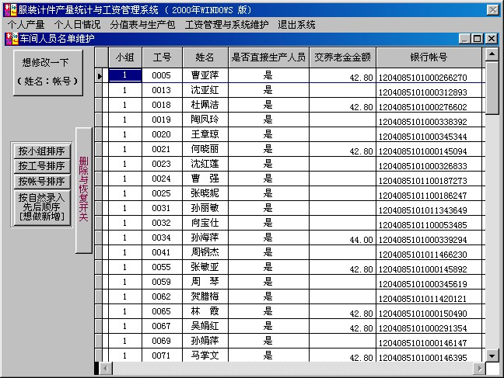
进入车间人员名单维护操作界面后，你就可以如下操作了。
1.流览（可以按PageUp键，PageDown键，上光标键，下光标键
或用鼠标拖动滚动条 来进行移动屏幕显示内容。）
2.按小组排序
当你按下该按纽时，系统会按小组从小到大排序。
并刷新屏幕显示，同时系统开始禁止你做新增人员操作。
3.按工号排序
当你按下该按纽时，系统会按工号从小到大排序。
并刷新屏幕显示，同时系统开始禁止你做新增人员操作。
4.按工号排序
当你按下该按纽时，系统会按工号从小到大排序。
并刷新屏幕显示，同时系统开始禁止你做新增人员操作。
5.按帐号排序
当你按下该按纽时，系统会按银行帐号从小到大排序。
并刷新屏幕显示，同时系统开始禁止你做新增人员操作。
6.按自然录入先后顺序[想做新增]
当你按下该按纽时，系统会按自然录入顺序排序。
并刷新屏幕显示，同时系统开始允许你做新增人员操作。
并且系统光标自动移到最后一个人员，要新增的话，请你按
向下光标键，系统自动新增一条空白记录。
7.删除与恢复开关
当你按下该按纽时，如果该人员是正常状态，则变为删除状态；
相反，如果该人员是删除状态，则变为正常状态。
注意：删除状态的人员在退出车间人员名单维护时，将被真正删除。
8.修改
用鼠标点中要修改的项，你就可以修改该项的值。

提示：由于姓名和银行帐号和这两项相对比较重要，为防止
误修改，一般情况下这两项处于不能修改的锁定状态，
如果要修改，你必须先按一下想修改一下(姓名:工号)按纽，表示解锁，再点击你想修改的人员的姓名或银行帐号项目栏值。修改完毕按回车退出该项目栏值时，又回到不能修改的锁定状态。注：一次只能修改一个值。
- 实验性输入数据
为了进入下一章的实际登记产量这一主操作，请你按以下输入一些实验用的数据。
假设我们现在情况是这样的：
1．假设车间人员名单有如下3人：
小组 工 号 姓名 是否直接生产人员 交养老金金额 银行帐号
1 0005 王一笑 是 35.00 1234567890005
2 0022 张春霞 是 35.00 1234567890022
1 0068 江小燕 否 30.00 1234567890068

请你试着添加以上3 个员工到车间人员库中去。

2．假设正在生产的有如下分值表2个款号：

款号：AA111111 款号：BB222222
工序号 工序名称 定额分 工序号 工序名称 定额分
01 裁剪 2.00 01 裁剪 2.50
02 做口袋 3.00 02 装腰 4.00
03 包装 1.80

请你试着添加以上2 个款号的定额分值到系统分值表中去。

3．假设正在生产的有如下有以下5包服装：

包号 款号 件数
1001 AA111111 30
1005 AA111111 26
2002 BB222222 21
2005 BB222222 18
2008 BB222222 24

请你试着添加以上5 个生产包到包号库中去。
- 登记修改产量

- 计件产量的说明
计件产量的登记和修改是本系统的最为主要的功能模块，同时它也是操作员平常工作时间最多的操作。
产量登记就是把各计件工人的每天产量信息登记入电脑。修改则是对错误的登记的产量信息进行更正的操作。
这里一般要求操作工人的原始产量登记按如下要求：
必须记明 款号 、工序名称 、包号 、件数 这4项内容。
只有这样它才能成为统计员输入电脑登记产量的原始凭证。

- 计件产量的登记或修改
进行“计件产量登记或修改”方法：
进入系统主菜单后，依次选择菜单项
》个人产量
》登记修改产量
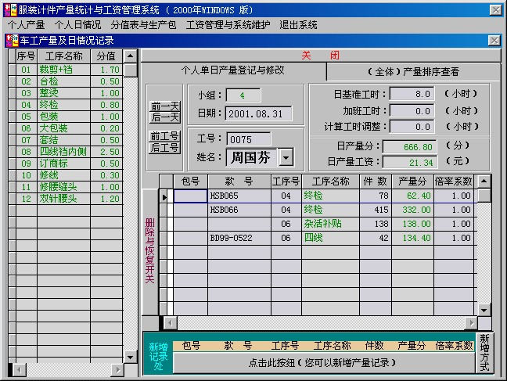
这时默认处于：个人单日产量登记与修改 这一页框，我们在这时称系统处于登记和修改产量状态。你可以做以下的A.B.C.D.E.F.G.

A.用鼠标单击“点击此按纽（你可以新增产量记录）”按纽，就开始
做产量登记了！

重要提示：光标位于包号栏时，如果你这时按 向上光标键，则可以切换到
另一个你要求的工号日期并开始为它添加产量。否则，则对当前显示的工号日期进行添加产量。

按下“结束新增”按纽，则结束新增。

提示：在新增过程中，按下“新增方式”按纽，你可以在以下三种新增方式间切换。
- 当红点处于包号上方时，你将只需不断输入包号，而工序号由电脑保持不变，件数由电脑自动提供出最大可能的件数。
- 当红点处于工序号上方时，你将只需不断输入工序号，而包号由电脑保持不变，件数由电脑自动提供出最大可能的件数。
- 当没有红点时，系统处于待输入包号（或款号），工序号和件数等的状态。
B.提示：a.左边表格窗口是作为系统及时显示当前产量的款号的分值表提示窗。
（如果工序多显示不下，你可以利用滚动条来滚动显示）
b.产量分由电脑自动计算（产量分= 对应工序分值X件数 X倍率系数）
c.日产分是电脑自动计算各条明细的产量分之和。（被删的产量分不计在内）
d.日工资是日产分按前面章节的介绍系数折算成的金额。
e.日基准工时；加班工时；计算工时调整 这三个概含在以后的有关
“个人日情况维护 ”章节中说明。在这里你也可直接编辑它们。
f.此外，你可以直接对所登记的产量进行修改。（请点击包号栏）

C.按纽 前一天 ：表示切换到同一工号的前一日期上去。
后一天 ：表示切换到同一工号的后一日期上去。
前工号 ：表示切换到同一日期的前一工号上去。
后工号 ：表示切换到同一日期的后一工号上去。
除与恢复开关 ：表示删除或恢复删除当前产量记录。
注：退出时做删除标志的将被真正彻底删除。
D.在日期里输入某日期，则系统自动切换到新日期的该工号的产量上去。

E.在工号里输入某工号，则系统自动切换到新工号的该日期的产量上去。

F.在姓名里输入某姓名或选择某姓名，则系统自动切换到新姓名的该日期的产量上去。（注：下拉选择时，系统只把是直接生产人员的列出供你选择。）

G.页框从个人单日产量登记与修改切换到（全体）产量排序查看，见下节。
- （全体）产量排序查看
进行“（全体）产量排序查看”方法：
进入系统主菜单后，依次选择菜单项
》个人产量
》登记修改产量
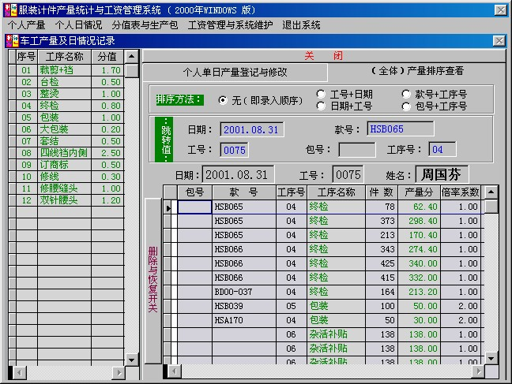
这时默认处于：个人单日产量登记与修改 这一页框，请选择
（全体）产量排序查看这一页框
这之后您可以让系统按你选定的排序方法来显示，然后输入跳转值，系统会跳转到你要求的明细产量上去。跳转主要意义是方便查看，定位到某产量记录上去，你就可以修改编辑。

（具体操作略去，相信用户会操作）

值得一提的是，在“个人单日产量登记与修改”同“（全体）产量排序查看” 页框切换，系统会保持工号日期不变地进行切换，这样方便了用户。这切换的两页框状态不同之处在于，前者一次只显示一个工号日期的产量记录，后者则可以在所有工号日期的产量记录间移动。移动时，当前的产量记录的工号姓名日期会自动跟着显示出来。
- 修改产量日期或工号

前一章讲述介绍了如何登记计件产量，以及修改产量记录。其中修改产量只能修改产量的“包号，款号，工序号（工序名称），件数，（产量分），倍率系数。”如果用户想修改产量的日期或工号，方法之一是先删错的，之后再添一新的。 方法之二就是按本章介绍的修改产量日期或工号来进行，其特点比前一种更方便。
之所以要修改产量日期或工号，那就是当你登记产量时，把产量日期登记成错误的日期，或者把某工号的产量登记成另一个工号上去。这两种情况下，你都可以应用本章所介绍的方法，进行修改。
进行“修改产量日期或工号”方法：
进入系统主菜单后，依次选择菜单项
》个人产量
》修改产量工号/日期
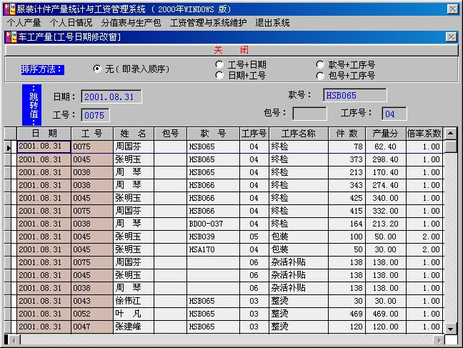
这时系统进入修改产量工号/日期 模块。
之后，用户可以按前一节的类似的方法，跳转到你要修改的产量记录上去，然后进入日期栏与工号栏进行修改。注意修改后要按回车跳出修改栏，确保修改值生效。
- 重算产量得分

1．重算产量得分的目的意义：
在计件服装产量统计过程中，不论是手工统计还是你现在打算用电脑统计，都会碰到某道工序分值需要作调整的情况。只不过现在让电脑来重算，就比手工重新计算方便快多了。甚至在一开始输入产量时，可以把每道工序暂都定为0分，到适当的时候再定出来，让电脑重算产量得分。

提醒：1.重算产量得分只能够刷新产量明细的“产量分”，
而不会自动更新个人日情况中的日产分和日工资。
更不会自动更新后面的第十一章月产量管理的产量工资和
第十二章 月工资管理表中的产量工资。（如要更新，只能在
各自章节模块中进行计算更新）。

2.本系统中的产量分计算或重算，依据的只是分值表的工序号，因此，特别请注意在已登记产量的情况下，一定不要轻易更改工序名称与工序号对照关系。
比如说，原来工序号 05 做领
就不要 随意 改成 05 装袖
备注：重算只能是针对你更改分值表中的“定额分”之值而进行的一项操作。

2．重算产量得分 进入和操作方法
进入系统主菜单后，依次选择菜单项
》个人产量
》重算产量得分
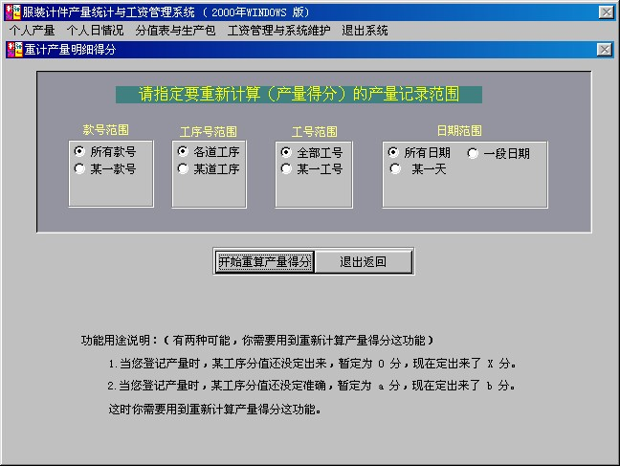
这时系统进入 重算产量得分 模块。
之后，你指定待 重算产量得分 的产量明细记录范围。

按一下 开始重算产量得分 按纽，电脑就会按当前分值表进行
重算产量得分了。
- 按款号工序分类汇总产量件数

第1节．按款号工序分类汇总产量件数的意义
当你按前面章节的方法登记和修改计件产量之后，你可能需要电脑来告诉你某款号的[某工序产量件数和数]，甚至你可能需要电脑来告诉你某款号的逐道工序的[工序产量件数和数]。
以上分类汇总，一方面可以有助于生产管理人员掌握生产进度，（由电脑随时汇总出某款号各工序的产量数分别为多少） ；另一方面此功能可以帮助本软件操作员校验并初步判断哪道工序产量总数有问题。（此点特别对无包号输入产量有用）

第2节．按款号工序分类汇产量件数的方法
“按款号工序分类汇总产量件数” 进入和操作方法
进入系统主菜单后，依次选择菜单项
》个人产量
》按款号工序分类汇总产量件数
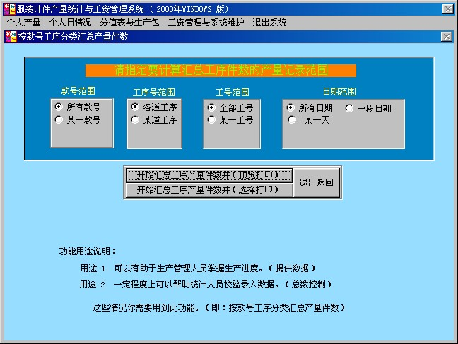
之后，你先指定要计算汇总工序件数的产量记录范围，按
开始汇总工序产量件数并（预览打印） 按纽
或 开始汇总工序产量件数并（选择打印） 按纽

注：（预览打印）是先预览后从第一页从默认打印机打印输出。
（选择打印）是不预览而直接选择从某页开始从打印机
打印输出，还可以从安装打印机中选择某
一台打印机来打印。
- 个人日情况维护

第1节 个人日情况是什么
所谓的个人日情况，它是对员工逐日的出勤和产量情况的描述，或者说，它记录的内容是关于各有关员工各日期的日产分，日工资，日定工时，加班时间，加减定额时间。

所谓日产分，就是表示该员工当日的计件产量的所有得分。
日工资，则表示该日产分换算成金额工资数（元）。
日定工时，表示该工作日规定员工基本的工作时间（小时）。比如一般大家都设为8小时，某工人特殊原因如怀孕照顾规定少工作1小时，则设为 7 小时。
加班时间，表示该天的加班时间。
加减定额时间，表示该天的其它因素引起的为调整员工的定额而设定的时间。（诸如：公司放假2小时，则输入 –2 ）

总之： 凡以上这些，最终目的是为了计算确定出工人的日定额工资。
日定额工资 = （日定工时+加班时间+加减定额时间）X 系数1 X 系数2

系数1表示 ： 每分定额分折算为多少元人民币. 如0.032
系数2表示 ： 每工时为多少分定额分” . 如 55

注：这两个系数 或者说是参数 已在前面的章节（系统参数设定中详述过）。
第2节 个人日情况 添加记录
一般地，在登记产量时，电脑会自动添加当前产量的工号日期的对应个人日情况记录，尽管如此，建议还是要专门做一下添加个人日情况的操作。这样的话一方面可以专门修正各个人的加班时间和加减定额时间，另一方面对于某一个人如果某一天产量漏登记则会容易发现而给予以补登（无产量的记录中产量分显示为空，明显地可以看出来。）
进行 个人日情况进行添加记录的方法
进入系统主菜单后，依次选择菜单项
》个人日情况
》个人日情况维护
》选择：添加记录 这一个页框
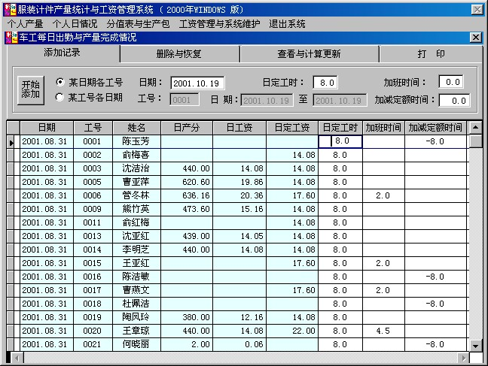
- 如果你要添加 某日期各工号 的日情况记录，则先选中该选项。然后输入 日期，该日期的 日定工时，加班时间 和 加减定额时间。最后按下 开始添加 这个按纽，电脑就会自动完成添加动作。
（ 注：我们一般只希望电脑将那些 实行计件的直接生产人员 添加进来就行，电脑正是如此）
B．如果你要添加 某工号各日期 的日情况记录，则先选中该选项。然后输入 起止日期，该日期的 日定工时，加班时间 和 加减定额时间。最后按下 开始添加 这个按纽，电脑就会自动完成添加动作。
添加完毕后，您还应该进入修改编辑那些个人与刚才所添加不同的记录。

第3节 个人日情况 删除记录
进入 个人日情况进行删除记录 的方法
进入系统主菜单后，依次选择菜单项
》个人日情况
》个人日情况维护
》选择：删除与恢复 这一个页框
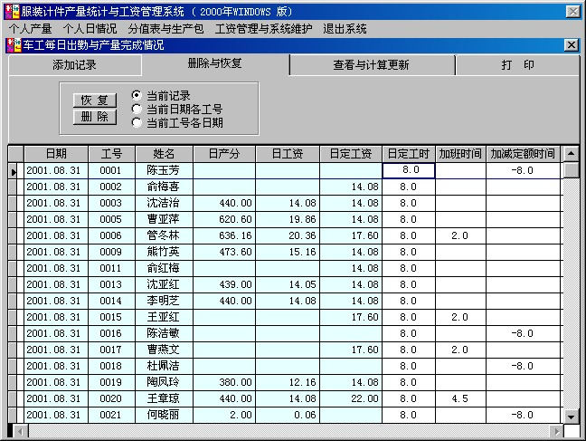
之后你：
先请选择要删除 或 恢复的 个人日情况 记录范围
选 当前记录 或 当前日期各工号 或 当前工号各日期 其中之一
后按一下 删除 或 恢复 按纽，即可完成你的动作。
注：凡被删除的，在退出个人日情况维护回到系统主菜单时，将
被真正彻底删除。
- 个人日情况 查看与计算更新
进入 个人日情况进行查看与计算更新的方法
进入系统主菜单后，依次选择菜单项
》个人日情况
》个人日情况维护
》选择：查看与计算更新 这一个页框
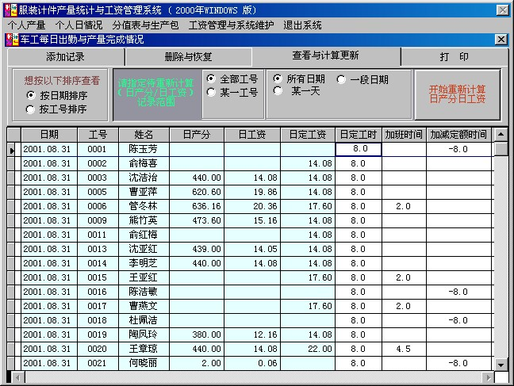
之后你：
可以 请选择排序方法：是按日期排序 还是 按工号排序。

也可以 你如果要让电脑重新计算更新日产分和日工资，就请先指定
日期范围和工号范围条件，后按一下开始重新计算日产分日工资按纽
说明：一般来说，在登记修改产量时工人的日产分和日工资是由电脑自动更新的。但，如果你变更了工序的定额分进行了前面章节的重算产量得分，或者删除日情况（后又添加回去），或者其它不明原因引起，则会出现日产分日工资与实际产量明细不符，这时都可以通过进行计算更新操作来纠正。为保证准确性，每月在输出工资表之前，建议做一次各工号当月日期范围的计算更新，保证100% 日产分日工资准确度！

- 个人日情况 打印输出
进行印输出的目的：供直接生产人员进行核对。
进入 个人日情况进行打印输出 的方法
进入系统主菜单后，依次选择菜单项
》个人日情况
》个人日情况维护
》选择：打印 这一个页框
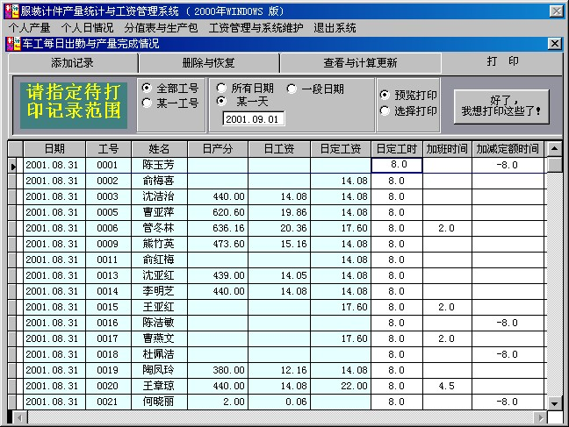

之后你：先请选择打印方式：是预览打印 还是 选择打印 。
然后你先指定打印的日期范围和工号范围条件。
最后按一下好了，我想打印这些了按纽。
- 月产量工资管理

有了前面章节的日情况记录，我们接下去在月底发工资前或其它需要的时候要对它进行汇总及打印。这就是本章要做的内容 ---- 月产量工资管理
进入 月产量管理 的方法：
进入系统主菜单后，依次选择菜单项
》工资管理与系统维护
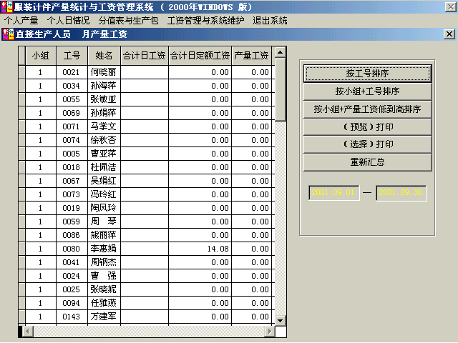
》月产量管理
之后系统就进入月产量工资管理界面如上图所示。

接下去你可以A.选择 （1）按工号排序（2）按小组+工号排序
（3）按小组+产量工资低到高排序
进行流览。
B.按当前指定的排序方式进行打印输出。
[注：如果贵司规定中有：“某些非直接生产人员如小组长的产量工资按所在小组的前几名产量工资的 平均数乘一个系数” ，则按（3）排序打印将特别有用。]
C.重新汇总（就是按新指定起止日期范围将日情况中的日工资、日定工资 值进行汇总。）

“日工资” 汇总到 “合计日工资”
“日定工资”汇总到 “合计日定额工资”

说明：产量工资 则是根据前面章节提到 “定额完成对产量工资的影响”的奖罚系数所介绍方法，对比“合计日工资”与
“合计日定额工资”而确定。
产量工资 值将自动传递到工资表中去。
- 月工资管理
有了前一章节产量工资汇总，我们接下去在月底时把工资表做出来。

本章节主要讲的是月底的工资表制作。

进入 月工资管理 的方法：
进入系统主菜单后，依次选择菜单项
》工资管理与系统维护
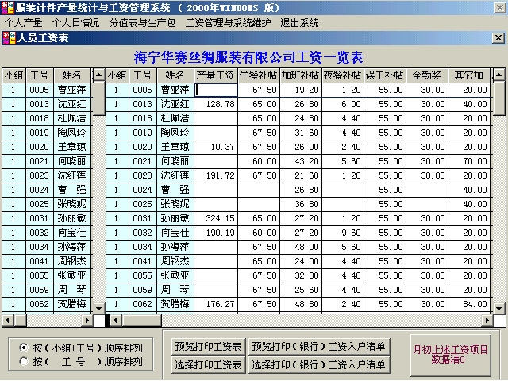
》月工资管理
之后系统就进入月工资管理界面如上图所示。
表其中的设定好的各个工资栏目：
（1）产量工资这一栏，凡是属于直接生产人员的其产量工资是不能直接修改，只能由电脑汇总好的产量工资自动提供进来；而属于非直接生产人员的，则其产量工资可以在表中直接输入。
（2）交养老金和实发工资也是不可改的栏目。
交养老金只能在“人员名单操作”这一章节中操作中指定。
实发工资只能由电脑自动计算得出（依据工资栏目系数规定法则）。

（3）其它的工资栏目值则你可以随时输入或修改。
（4）提示：这些其它的工资栏目数值，在每个月第一次做输入时你可以先全部清零。
清零方法：按一下月初上述工资项目数据清0按纽，并确认。
清零只需做一次即可，因为该清零操作它会将现有的数据清除，
故请特别慎重使用！

当你确定各工资栏目都正确完成输入，你就可以打印输出工资表与（银行）工资入户清单了！方法是分别按一下相应的按纽。
- 备份数据

本章讲的是备份数据操作
进入 备份数据 的方法：
进入系统主菜单 后，依次选择菜单项
》工资管理与系统维护
》本系统维护
》备份数据

之后你可以选择
当月数据备份（也叫月底备份） 或 当前所有数据备份（也叫安全备份）
这两个页框之一，将分别进入实现各自的功能的界面。

- 当月数据备份（也叫月底备份）
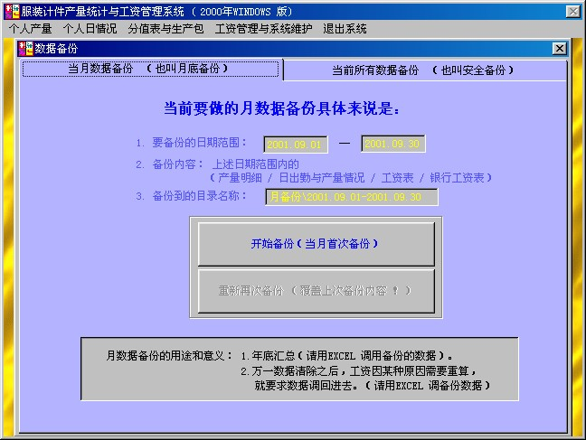

在工资表制作完毕并且工资顺利发放完毕后，（同时必需在你清除数据之前），你应该做当月数据备份。

A．备份的意义：
备份出来的数据文件，可以用EXCEL来调用查看或用EXCEL来年底汇总；如果你会熟练使用VISUAL FOXPRO，则在必要时可以通过它来恢复已删除的数据。(前提是你要有一定的数据库知识，知道要恢复的数据当前系统里已全部删去不存在,以确保数据不重复。当然恢复后,你应做系统维护中的重建索引。)

B．备份出来的文件存储位置：

c:\计件产量工资统计管理系统\月备份\****.**.**-****.**.**
其中“****.**.**-****.**.**”表示当前所汇总月产量工资的日期范围，由系统自动确定。

C．备份方法:
如果是当月第一次备份,则按一下开始备份按纽。
如果是重新再次备份, 则按一下重新再次备份按纽。

- 当前所有数据备份（也叫安全备份）
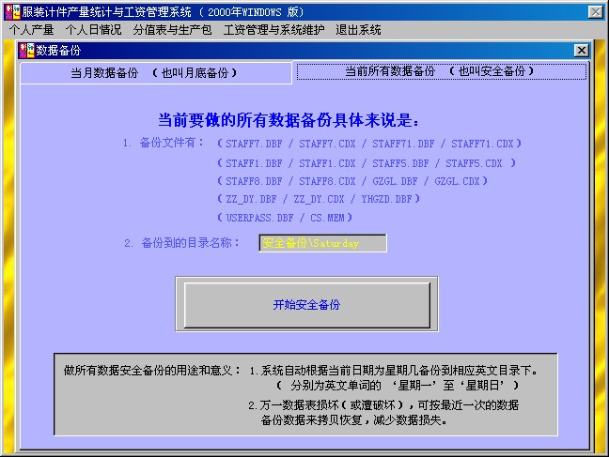
平常时,每一天你应该做一次当前所有数据备份（也叫安全备份）。
A．备份的意义：
该备份,是将当前系统中所有的数据文件进行一次备份，一旦数据损坏用它来恢复,可以将数据损失减小到最低限度。
（比如,如果今天发生系统数据遭损坏,则可以把昨天的备份拿来恢复,这样数据损失最少。）

B．备份出来的文件存储位置：

c:\计件产量工资统计管理系统\安全备份\********
其中“*******”表示当天日期星期几的英文名. 由系统自动确定.

C．备份方法:
按一下开始安全备份按纽。
第十四章 清理数据

本章讲的是数据清理操作。
进入 清理数据 的方法：
进入系统主菜单 后，依次选择菜单项
》工资管理与系统维护
》本系统维护
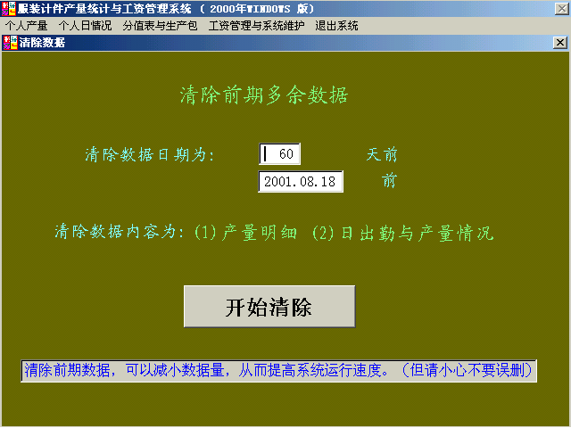
》清理数据

清理数据的意义:
由于随时间推移系统内数据不断增多，在我们前章节做过月备份情况下，一般地，我们可以清除早期的没用了的数据（有：产量明细、日出勤与产量情况）。这样做可以减小系统数据量,从而提高系统运行速度。

清理数据的操作方法：
进入上述界面后，先指定清除哪一日期之前，（多少天数前或某日期前）然后按开始清除按纽即可。（注意：包含 这一天的数据都将被清除。）
第十五章 重建索引

当系统进入某一系统子模块提示数据表有问题时，或者你发现数据记录排序不符合当前指定排序要求时，你可以通过重建索引这一功能来完成维护，这是系统维护的一项内容。

进入 清理数据 的方法：
进入系统主菜单后，依次选择菜单项
》工资管理与系统维护
》本系统维护
》重建索引
第十六章 数据转成EXCEL文件、用户注册

- 数据转成EXCEL文件

本系统提供了主要数据转换成EXCEL 可以调用的格式文件。
其目的就是用户可以对这些数据文件进行数据加工，编辑。

这些主要数据有：人员名单表，产量明细表，日情况，分值表，
包号库，月产量汇总表，月底工资报表，银行工资入户表。

备注：生成的文件保存在系统目录文件夹\Excel 中！
( 如 C:\计件产量统计与工资管理系统\Excel )

进入 数据转成EXCEL文件 的方法：
进入系统主菜单后，依次选择菜单项
》工资管理与系统维护
》本系统维护
》数据转成EXCEL文件
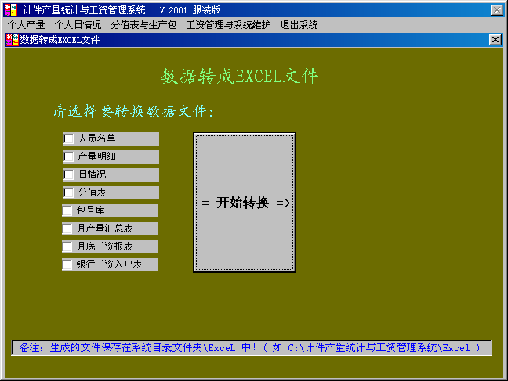
在此界面，你选择8个数据文件中你想转换的几个，然后按下
= 开始转换 = > 按纽，即可完成转换生成相应的EXCEL文件。
完成之后系统自动退出该程序模块。

- 用户注册
本系统提供了用户注册的功能。
其目的就是用户可以更改本软件的 操作员姓名，密码，并输入注册码完成注册。
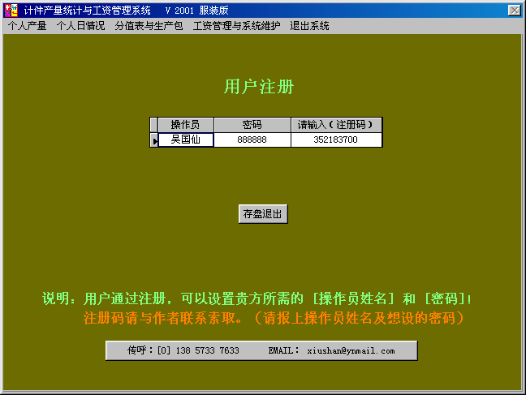
进入 用户注册 的方法：
进入系统主菜单后，依次选择菜单项
》工资管理与系统维护
》本系统维护
》用户注册

之后你进入了注册界面如上图，你输入用户名，密码，以及注册码。
按保存退出即可。
注意：注册码请千万不要输错，否则下次进不了系统，并且因为无法进入系统而无法改回。万一出现此情况，请按第一章第1节 介绍的，只有通过注册程序来注册了。
第十七章 退出系统

进行 退出系统 的方法：

进入系统主菜单后，选择 退出系统 菜单项。

